Муниципальное бюджетное общеобразовательное учреждение
« Лицей 60» городского округа Тольятти

Технологическая карта
урока по технологии

1 класс

Тема: «Весенние цветы»

Учитель: Грузкова Наталья Николаевна

Технологическая карта урока по технологии в 1 классе
Учитель: Грузкова Наталья Николаевна
Тип урока: открытие новых знаний.
Тема урока: «Весенние цветы»
Цель урока: создание условий для изготовления поделки на весеннюю тему.
Планируемые достижения:
Предметные: Уметь изготавливать цветы из оригами.
Метапредметные:
воспитывать аккуратность и чёткость при выполнении практической работы
Задачи урока:
Дидактическая: Научить изготавливать цветы из оригами, правильно оформлять поделку.
Развивающая: Развить мелкую моторику пальцев рук, глазомер, внимательность, способность легко ориентироваться на листе бумаги
Воспитательная: воспитать интерес к технике оригами, к предмету
Ресурсы: Картон, клей, ножницы, цветная бумага.
Этапы урока, содержание задания | Время | Деятельность учителя | Деятельность учащихся | Методы, формы, приемы | УУД
Мотивация к учебной деятельности | 1 | Приветствует учащихся, мотивирует учебной деятельности | Приветствуют учителя | Словесный: беседа  Ф | Р. умение организовывать своё рабочее место Л. самоорганизация к уроку; формирование учебного мотива
Актуализация знаний | 2 | Предлагает отгадать ребус | отгадывают | Словесный: беседа  Ф | К. умение с достаточной полнотой и точностью выражать свои мысли Л. формирование интереса
Целеполагание | 2 | Определяют тему, цель, задачи |  | Словесный: беседа  Ф | Р. постановка учебной задачи К. умение формулировать собственное мнение. Л. формирование точки зрения
ОНЗ | 15 | Выполняют поделку |  | Словесный: беседа  Практический  Ф | Пр. Умение анализировать. Р. принимать и сохранять учебные задачи в течение всего урока К. слушать и понимать. Л. уважительно относится к учителю и одноклассникам
Физ минутка | 1
Продолжение | 14 |  | Оформляют сделанные цветы | Словесный: беседа  ФИ
Подведение итогов | 3 | Задает вопросы, предлагает сделать выставку работ | Отвечают | Словесный: беседа  Ф | К. участвуют в учебном диалоге; умение отстаивать свое мнение, выражать свои мысли. Л. Формирование интереса к новым знаниям
Рефлексия | 2 | Предлагает оценить свою деятельность | Оценивают | Словесный: беседа  Ф И | Л. умение адекватно оценивать результаты. Р. оценка результатов работы. Пр. Умение подводить итог урока; оценивать свои достижения

Ход урока
Этап урока |  | Прямая речь учителя | Прямая речь обучающихся
Организационный момент |  | - Внимательно осмотрите свой рабочий стол, посмотрите все ли лежит на парте. На столе у вас должен лежать клей, ножницы, цветная бумага. Посмотрите друг на друга, улыбнитесь и присаживаетесь | *приветствуют учителя*
Актуализация знаний . |  | -Посмотрите на доску. Чтобы узнать тему нашего урока, вам нужно разгадать ребус.  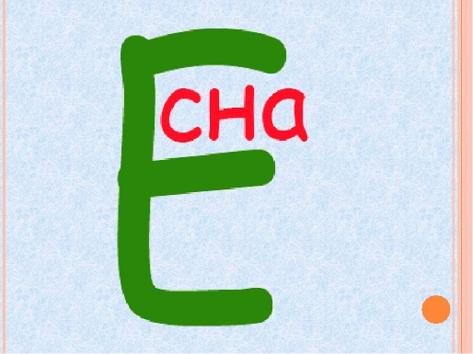 | *отгадывают *
Целеполагание |  | -Какая же тема нашего урока?  - А чем мы будем сегодня заниматься вы узнаете, разгадав ребус  -Сегодня мы будем делать цветы из оригами. | -весна  *отвечают*
Открытие новых знаний |  | 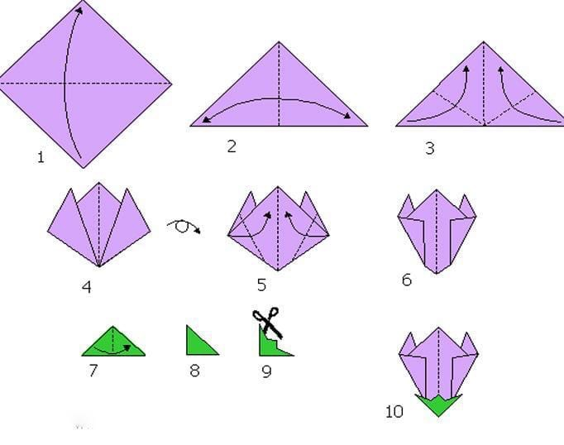  - Возьмите лист цветной бумаги и сделайте из него квадрат. Для этого вам нужно верхний левый угол сложить с краем правой стороны бумаги, а лишнюю часть отрезать.  - Согните верхний левый угол с правым нижним, чтобы получился треугольник.  - Нижние боковые углы согните так, чтобы они выходили за рамки треугольника.  - Боковые стороны согните внутрь, чтобы цветок не казался слишком большим.
Физическая минутка. |  |  | Повторяют движения за учителем.
Продолжение изучения материала |  | -Чего еще не хватает?  -Именно. Его вы можете вырезать из зеленой бумаги (вырезать полоску)  -Предлагаю вам собрать целый букет цветов. Сделайте еще несколько штук соберите их в букет. А именно, на цветной картон или бумагу приклейте ваши цветы вместе с стебельками. | -стебелька
Подведение итогов урока |  | - Давайте вы теперь подпишите свои работы и развесим их на доске, чтобы посмотреть, как у кого получилось.  - Ребята, что вы узнали сегодня на уроке? | Подписывают и развешивают свои работы.  Ответы детей
Рефлексия учебной деятельности | - Кто доволен своей работой на уроке, похлопайте себе  - Кому было трудно- поднимите руку  Спасибо за урок! |  | Оценивают свою работу на уроке.

